НАУЧНО-ПРОЕКТНАЯ РАБОТА.
ПТИЦЫ НАШЕГО ДВОРА
(ПОВЕДЕНИЕ ГОРОДСКИХ ПТИЦ В ЛЕТНЕ-ОСЕННИЙ ПЕРИОД)

Подготовила Изгалина Мария Геннадьевна
Библиотекарь.

СТУПИНО
2024 г.

СОДЕРЖАНИЕ.
1.Введение.
2.Экология городской среды.
3.Птицы в городе.
3.1.Воробьи.
3.2.Голуби.
3.3.Вороны.
4.Дневник кормления.
5.Птицы в истории человечества.
6.Заключение.
7.Список использованной литературы.
8. Приложение. Презентация.

1.Введение.
Для человека проживающего в городе очень важна чистая экологическая среда. Чистый воздух, наличие поблизости какой-нибудь зоны отдыха дает возможность человеку как следует отдохнуть, после работы, набраться положительных эмоций.
Вместе с человеком в городе живут другие животные и птицы: голуби, вороны, воробьи ,галки. Часто они очень зависимы от людей, дадут ли люди дополнительное питание( выбросят ли хлеб или специально будут подкармливать).
Кроме того в Московской области принят закон « Об экологическом образовании, просвещении и формировании экологической культуры в Московской области». И все жители Московской области должны принимать участие в экологических мероприятиях.Знать и учатствовать в экологических мероприятиях.
Вороны, воробьи, голуби, галки – это самые простые птицы России. Они встречаются в каждом дворе. Мы их видим каждый день и даже не задумываемся приносят они какой либо вред или пользу.
Гипотеза: Возможно ли для городских птиц создать благополучные условия для проживания в городской среде.
Цель исследования: Поддержание популяции голубей,ворон,галок,воробьев в отдельно взятом дворе.
Для решения поставленной цели необходимо решить следующую задачу:
- пользуясь литературными источниками и сетью Интернет выяснить историю жизни этих птиц и обеспечить их кормом для жизни.
Объект исследования: птицы ,проживающие в нашем дворе.
Актуальность темы: в настоящее время актуальна тема экологии городской среды. Птицы часть этой экологической системы. Какова же их роль и особенность их взаимодействия с человеком и другими не домашними животными. Это главный вопрос на который исследователь попытается ответить.

2.Экология городской среды.
Сегодня большая половина человечества проживает в городе. Город представляет собой замкнутый круг из промышленных предприятий, учреждений и окружающей среды. В этом круге все взаимосвязано.
Что человек производит, то он и потребляет. Плавит ли он сталь, делает бетонные плиты, перерабатывает макулатуру везде он сталкивается с отходами производства.
Поэтому очень часто в любых городах человеку трудно найти место для отдыха, для купания, просто для выхода на природу.
Наблюдение за птицами живущими за окном это тоже экология городской среды. Мы очень часто не замечаем птиц, а они ведут большую экологическую работу. Съедают вредных насекомых,подьедают за человеком выброшенные продукты.

3. Птицы в городе.

Наблюдение за птицами в городе имеет свое название, а именно вы в таком случае являетесь бердвотчероми ( пер. с англ.), натуралистом- наблюдателем.
Где и как можно наблюдать за городскими птицами? Исследователь считает ,что везде. С балкона, из окна, на прогулке.
Какие птицы являются строго городскими: вороны, галки,воробьи,грачи. Иногда у некоторых птиц похожая окраска и можно путать голубей и горлиц ,ворон и грачей. В город залетают и находятся в зависимости от времени года синицы, снегири, зяблики. Но исследователь хочет остановится на исследовании жизни ворон, голубей и воробьев в черте города.

3.1.Воробьи.
Воробьи в нашей Московской области, в среднем промышленном городе водятся в небольших количествах. Это так называемые «домовые» воробьи. Они не особенно сбиваются в стаи и к кормушкам прилетают по два, три. Иногда появляется 10 -15.Редко где их можно увидеть в большой стае . У наблюдателя к окну квартиры примыкает сирень и на ней повешены две кормушки. Воробьи прилетают утром и среди дня и могут за 5 минут опусташить обе кормушки. Едят семечки,пшено,рожь,хлеб белый и черный. В основном поедают насекомых на деревьях или в траве.

3.2. Голуби.
С сизым голубем все знакомы и голубей легко узнают по коренастой фигуре с выпяченной грудью и зобом,острым сильным крыльям и веерообразному хвосту.
Голуби в нашем городе представлены очень большим количеством. Они круглогодично живут в городе и никуда не улетают зимой. Люди к ним относятся хорошо. Подкармливают их и есть даже места в городе, где их постоянно много, где место их кормления.(ПРИЛОЖЕНИЕ 1. Презентация.).Поведение голубей в летне-осенний период спокойное. Корма достаточно. Его выбрасывают люди и еще много насекомых в траве и мелких семян. Есть чем питаться. Голуби предпочитают питаться с земли, но иногда забираются в кормушки. Они ладят с воробьями и побаиваются ворон, так как вороны агрессивные. В основном едят хлеб, каши вареные и в зернах, любые другие отходы от людей.

3.3.Вороны.
В нашем городе проживают врановые рода corvus. Это серая и черная ворона.
Вороны проживают в городе в больших количествах. Живут либо возле домов либо улетают в лес. Возле домов кормятся там где люди оставляют кошкам еду. Либо слетаются на мусорки. Подбирают все, что плохо лежит и может быть съедено. Однажды ворона подобрала недокуренную сигарету и с ней улетела. К людям относятся осторожно, но людей понимают, даже могут звукоподражать. Любопытны.
Вороны едят хлеб,макароны,каши,кошачий корм,фрукты.Хорошо запоминают место где их кормили и прилетают туда снова и снова.

4.Дневник кормления.

Исследователь вела работу в летние и осенние месяцы. Все данные заносились в полевой дневник. Здесь отмечались дата кормления, корм, птицы, которые прилетали покормится, их поведение.
Дневник выглядит следующим образом:
г. Ступино ,Московской области 2024 г.
Дата | Температура | Корм | Птицы | Поведение
8.07.24 | +20 утро | Хлеб, кусочки  Сыра. | 4 Вороны, 10Голуби,  Воробьи 5 | Молча съедают все и улетают
9.07.24 | +25 день | Хлеб, каша, макароны | 4 Вороны, 10голуби, 5 воробьи | Съедают все молча и улетают.
10.07. 24 | +31 день | Макароны,  Семечки | Голуби | Молча едят и улетают
11.07.24 | +20 утро | Семечки ,хлеб бел. | Голуби | Съедают все
12.07.24 | +20 утро | Семечки,хлеб | Воробь,голуби | Молча едят и улетают
13.07.24 | +20 утро | Семечки,хлеб | Голуби | Молча едят и улетают
14.07.24 | +22 утро | Семечки,хлеб | Воробьи | Молча едят.
27.08.24 | +17 | Семена для птиц, картошка, хлеб | Голуби, вороны, воробьи | Ворон много возле мусорке 10 шт.
29.08.24 | +19 | Семена для птиц, белый хлеб | Голуби , вороны, воробьи | Воробьи увеличились  до 15 шт.
03.09.24 | +16 | Белый хлеб | Голуби, вороны,  воробьи | Вороны летают рано утром.
9.09.24 | +10 утро | Перловка | Голуби, вороны, воробьи | Воробьи едят только в кормушке
10.09.24 | +12 утро | Перловка | Голуби, вороны,  воробьи | Воробьи прилетают к 8 часам.
11.09.24 | +15 утро | Геркулес, хлеб белый | Голуби, вороны. | Воробьи долго чирикают.
15.09.24 | +15 утро | Хлеб белый, рожь | Голуби, вороны | Вороны воюют с котами. Украли у них рыбный суп
16.09.24 | +16 | Рожь | Голуби, вороны | Вороны ждут когда поедят кошки
18.09.24 | +16 | Рожь,рис,хлеб | Голуби, воробьи,  Вороны | Все съедается молниеносно
23.09.24 | +10 | Рожь, хлеб | Воробьи. | Сидят по долго в кормушке и чирикают.

Для кормления птиц используется белый, черный хлеб, семена для кормления птиц.

Название корма | Вид.Фото. | Примечание.
Смесь для птиц | 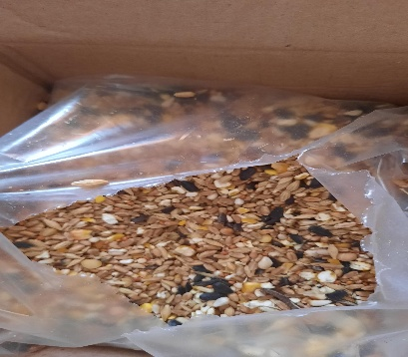 | Все хорошо съедается
Хлеб белый, черный | 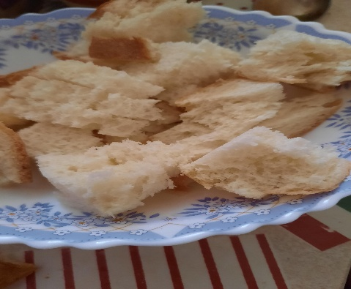 | Все хорошо съедается
Рожь | 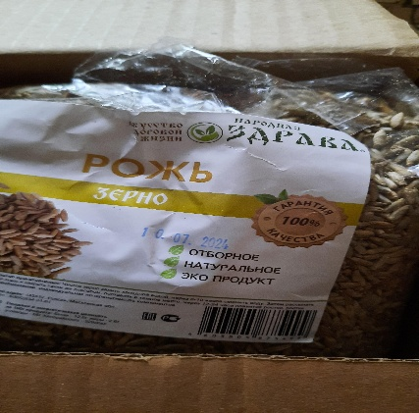 | Все хорошо съедается

5.Птицы в истории челевечества.

Очень много легенд и поверий связано с птицами.
На протяжении многих тысячелетий человек использовал птиц в своих интересах. Это было как экономическое использование, такое как еда, так и символическое, такое как искусство,музыка,поэзия.
С точки зрения хозяйствования, на птиц охотились ради пропитания со времен палеолита. Их отлавливали и разводили как домашнюю птицу для получения мяса и яиц, по крайней мере со времен Древнего Египта.
Птицы прявились в мифологиях и религиях многих культур со времен древнего Шумера. Например, голубь был символом древней месопотамской богини Инна, ханаанской богини -матери Ашеры и греческой богини Афродиты. У Афины древней богини мудрости, символом была маленькая сова. Наблюдение за птицами тоже стало одним из основных видов досуга. Птицы представлены в самых разных видах искусств, геральдике, поэзии и прозе.
Мы рассмотрели несколько видов птиц. А есть в России какие либо памятники птицам.
Голубь это общеизвестный символ мира. Его памятники установлены в г.Вязьма,Ангарске,Владивостоке.Они символизируют память о людям, которые погибли в вооруженных конфликтах, строителям городов. В Москве по адресу :ул. Пушечная д.,9/6 установлен памятник голубям.
Небольшой памятник воробьям установлен в г. Кемерово. В г. Надыме -памятник первому воробью.
Воронам памятники установлены в Москве и Воронеже. Памятник «Красной вороне» установлен в г.Ораниенбаум( Ломоносов).
В общем, птицы России увековечены в скульптуре очень достойно.

6.Заключение

В процессе проведения исследования о поведении птиц в осенне – летний период было установлено, что птицы живущие бок обок с человеком, приспособились к нему и к тем обстоятельствам, которые им преподносит такая жизнь.
Они запоминают места кормления, время кормления, едят все ,что выносит им человек.
Практическая значимость данного исследовательского проекта состоит в том, что бы определить свои возможности по дальнейшему кормлению птиц. Если птицы прилетают к местам кормления летом и осенью, когда есть корм в природе( семена, жучки, гусеницы),то тем более они будут прилетать зимой ,когда такого корма не будет.
Едят они каши, зерно разнообразное. Это не дорого и можно кормить их зимой. Кормушек достаточно.
Исследователь считает, что надо наблюдать за жизнью птиц дальше. Исследования в этом направлении могут быть продолжены.

7.Список использованной литературы.
1.Птицы России. Лучший определитель.
2.А.В.Евсееев.Птицы большого города.
3.В.В.Пасечник.Биология 8 класс.
4.Использование птиц человеком.ВикипедиА.
5.Памятники и скульптуры птиц в России.

